Senior Expert Contact – un Programme de Swisscontact
POTENTIAL MEETS EXPERIENCE

Les professionnels retraités de notre Senior Expert Contact (SEC) sont des experts qualifiés dans leur domaine d’expertise. Grâce à leurs services de consultation, ils fournissent un soutien pratique et rentable au développement durable des entreprises et des institutions.
SEC Mission en Benin , 2022 Numéro de mission 3676
Lieu | Cotonou, Benin |  | 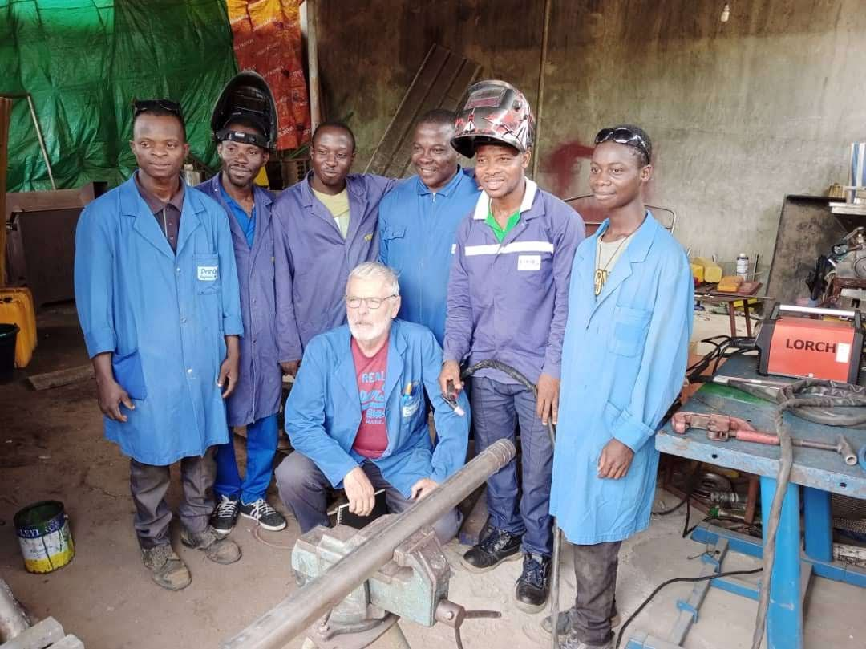
Client | Entreprise de construction d'équipements mécano-soudée
Expert | Raymond Tinguely,  Construction métallique
Période | 08.10. - 04.11.2022
 |  | Profil du client |  | Fabrication de machines de transformation de produits agro-alimentaires.  Construction d'équipements mécano-soudés.
 |  | Tâches |  | Formation dans le domaine du soudage TIG sur différents matériaux et de tuyauterie en acier et en acier inoxydable.  Préparation des piéces à assembler.  Produire des piéces de raccordement pour la tuyauterie.
 |  | Résultats |  | Mise en service et gestion correcte du soudage TIG.  Construction et production de piéces de tuyaux.  Coudes, embranchements, cônes, réductions trémies.  Assemblage de piéces en acier inoxydable.

